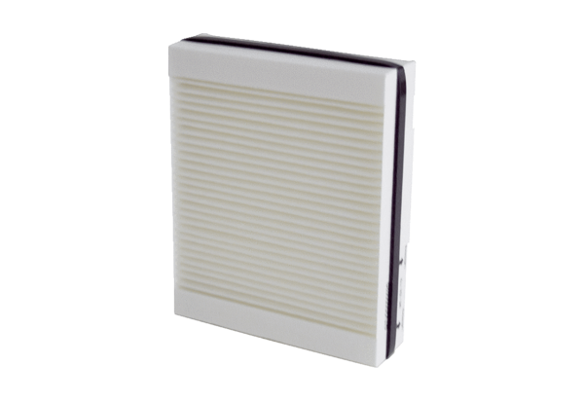Tartalék légszűrők Trio M5 LCsomagolási egység: 1 darabVálaszték: K
Termékszám: 0093.1451Gyártó: MAICO

